Титульный лист

СОДЕРЖАНИЕ
Введение 3
Глава 1 Историческое развитие рынка ценных бумаг 9
1.1 Роль и место фондовой биржи на финансовом рынке и в экономике страны в целом 9
1.2 Общая характеристика рынка ценных бумаг 13
1.3 Функции и задачи рынка ценных бумаг 18
1.4 Историческое развитие рынка ценных бумаг 21
Глава 2 Современное состояние рынка ценных бумаг в России 24
2.1 Проблемы на российском рынке ценных бумаг 24
2.2. Перспективы развития российского рынка ценных бумаг 25
2.3. Итоги 2017 года на российском фондовом рынке и перспективы развития на 2018 год 35
Заключение 40
Список использованных источников 42

Введение

Рынок ценных бумаг является одним из ключевых компонентов стабильного финансового рынка, служит инструментом для перераспределения финансовых ресурсов в экономической среде государства, привлекает как национальные, так и иностранные фонды. Рынок ценных бумаг и его процессы часто отражают экономическую ситуацию в стране.
Законодательство, регулирующее рынок ценных бумаг, далеко от совершенства. Тем не менее, сам рынок функционирует и развивается. Это влияет на состояние дел в государстве и способствует развитию предпринимательства.
Ранее, до наступления рыночных отношений, в полностью национализированной экономике оборот ценных бумаг был очень небольшим и представлялся облигациями (целевыми и нецелевыми), сберегательными книгами на предъявителя, выигрыши лотерейных билетов, аккредитивами государственного труда сберегательных банков. Юридические лица использовали расчетные чеки.
С развитием рыночных отношений количество типов ценных бумаг увеличилось, и фондовый рынок начал формироваться.
Относительно серьезно рынок ценных бумаг начал работать в России в 1991 году и в то же время начал активное законотворчество в этой области. Законодательно наиболее полно регулируются такие вопросы, как прием определенных лиц на рынок ценных бумаг, порядок и условия лицензирования профессиональных участников.
В последнее время все больше и больше нормативных актов, посвященных вопросам защиты прав и интересов инвесторов, а также укреплению государственного контроля в этой области.
Важнейшими задачами рынка ценных бумаг являются гибкое межсекторальное перераспределение инвестиционных ресурсов, привлечение инвестиций на российские предприятия, создание условий для стимулирования сбережений, а затем их инвестирование.
В Российской Федерации формирование финансового рынка в целом и рынка ценных бумаг в частности относится к началу 1990-х годов, когда в стране начался процесс радикальных рыночных преобразований.
В настоящий момент российский рынок ценных бумаг большинством исследователей относится к развивающимся рынкам. Так, согласно индексу глобальных финансовых центров, наша страна заняла 67-ю позицию из 84 возможных в 2017 году, тогда как в 2016 году она заняла лишь 78-е место.
На протяжении многих лет ММВБ и РТС были основными точками локализации биржевой активности в Российской Федерации. В конце 2011 года они объединились, и в 2012 году эта ассоциация фондовых бирж получила новое название - Московская фондовая биржа. В конце 2015 года на российском рынке ценных бумаг было представлено 567 компаний, в том числе российских и иностранных публичных эмитентов ценных бумаг. Количество акционерных обществ, представленных на ММВБ-РТС, составляет около 0,0085% от общего числа российских коммерческих компаний.
По данным Московской фондовой биржи, к октябрю 2017 года количество зарегистрированных участников фондового рынка составляет 1 489 829, а число активных клиентов, совершающих по меньшей мере одну транзакцию в месяц, составляет всего лишь 97 421[21].
Рынок ценных бумаг является важным элементом рыночной экономики. В России, рынок ценных бумаг начал активно развиваться в начале 1990-х годов. В настоящее время его относят к развивающимся рынкам.
Если рассматривать рынок по параметрам выпущенных акций, то доля России в мировом масштабе занимает около 3-х процентов. Более 60% приходится на такие страны, как США, Великобритания и Япония. Разница достаточно велика и нашей стране есть куда стремиться.
Российский рынок ценных бумаг является достаточно молодым. Его развитие и функционирование являлось бы невозможным без наличия должного законодательства. С момента зарождения данного рынка в России происходит постоянное усовершенствование нормативно-правовой базы, что показывает нам динамику этого сегмента экономики.
Государством при активном участии саморегулируемых ассоциаций профессиональных участников рынка ценных бумаг разработаны программные документы «Концепции долгосрочного социальноэкономического развития РФ до 2020 года», «Стратегия развития финансового рынка РФ на период до 2020 года», «Концепция создания международного финансового центра в РФ» в которых определен конкретный план реорганизации финансового рынка РФ и его части – рынка ценных бумаг.
Однако Российский рынок ценных бумаг не выполняет главной своей миссии – не служит надежным источником финансирования национальной экономики не смотря на предпринятые правительством и профессиональными участниками рынка усилия направленные на коренную реорганизацию финансового рынка РФ и его части – рынка ценных бумаг. Финансовый рынок России не может предложить инвесторам инвестиционно привлекательные активы а эмитентам ценных бумаг инвестиции. Наблюдается устойчивый отток капитала с рынка и из страны. В результате конкурентоспособность экономики российских предприятий без инвестиций падает.
Актуальность данной темы обусловлена ростом спроса на рынок, увеличением числа его участников, созданием институтов, которые несут обязательства перед владельцами ценных бумаг, возрастанием операций с ценными бумагами.
За последние 20 лет в России были созданы брокерские, управляющие компании. Большую роль на рынке играют коммерческие банки.
Согласно информации на Московской бирже общий объем торгов данной биржи на ноябрь 2017 года составил 70,4 трлн. рублей.[21] Это является достаточно хорошим показателем, который демонстрирует рост и динамику на рынке ценных бумаг. При этом, количество физических лиц – индивидуальных инвесторов ежедневно составляет около 1 млн. человек.
В экономической системе рынок ценных бумаг выполняет различные функции, такие как:
1. Накопление финансовых ресурсов;
2. Перераспределение ресурсов между секторами экономики;
3. Страхование финансовых и ценовых рисков и др.
Также следует рассмотреть классификацию ценных бумаг по различным критериям:
1. По территориальному признаку (международные, национальные и региональные рынки).
2. По видам ценных бумаг (рынок акций, облигаций и т. д.).
3. По видам сделок (кассовый рынок, форвардный рынок, опционный рынок и т. д.).
4. По эмитентам (рынок государственных и негосударственных ценных бумаг).
5. По срокам (краткосрочные, среднесрочные, долгосрочные).
Исторически ценные бумаги представляли собой документы. В современное время они в основном представлены в бездокументарной форме. В российской практике постепенно появляются новые виды ценных бумаг, так в 2010 году Россия услышала про бинарные опционы.[19]
Не так давно появился термин «коммерческая облигация».
Центральный Банк ввел в использование этот финансовый инструмент для повышения экономической привлекательности облигаций для инвесторов. Все эти нововведения показывают нам, что рынок не стоит на месте, а развивается.
С 1 сентября 2013 года регулирование, контроль и надзор в сфере финансового рынка осуществляет Центральный Банк РФ.[20]
Выявляя какие либо нарушения профессиональных участников рынка банк использует такие меры, как:
1. Штрафные санкции;
2. Приостановление лицензий у профессиональных участников рынка ценных бумаг;
3. Аннулирование лицензий.
Большую значимость финансовой сферы показывают изменения, происходящие в экономическом развитии.
При резком падении стоимости ценных бумаг можно утверждать, что в скором времени наступит экономический кризис.
При обвале рынка становится ясно, что вложения не выгодны и в связи с этим теряется большое количество вкладчиков.
Таким образом, состояние рынка ценных бумаг является показателем общего состояния экономики.
Кроме плюсов в развитии рынка ценных бумаг есть и минусы. Из-за неравномерности развития отдельных элементов рынка создается большое количество проблем в формировании его целостной структуры.
В России наблюдается нехватка инвестиционных ресурсов.
Сокращение бюджетных инвестиций, колебание банковского процента – все это вызвало уменьшение количества средств для развития рынка ценных бумаг.
Таким образом, не смотря на многие недочеты, которые стоят на пути формирования и развития рынка ценных бумаг, можно сказать, что это довольно перспективный рынок и нашей стране в этом направлении есть куда стремиться.
Рынок ценных бумаг способствует развитию предпринимательства в России и оказывает влияние на положение дел в государстве.
В связи с изложенным представляется актуальной тема данного исследования.
Цель работы: исследование развития российского рынка ценных бумаг в современных условиях, изучение проблем и перспектив развития фондового рынка.
Задачи:
1. Изучить место и роль рынка ценных бумаг в экономике страны;
2. Исследовать историю развития российского фондового рынка;
3. Обозначить проблемы развития рынка ценных бумаг в России;
4. Изучить перспективы развития отечественного рынка ценных бумаг;
5. Рассмотреть современное состояние российского фондового рынка на 2017 год и перспективы развития на 2018 год.
Для написания курсовой работы использовались Конституция и Бюджетный кодекс РФ, учебные пособия по курсу «Рынок ценных бумаг», литературные источники и научные статьи, расскрыващие сущность и современное состояние рынка ценных бумаг, а также информация с интернет-сайтов, касающаяся деятельности крупнейших российских биржевых площадок.

1. История развития рынка ценных бумаг в России

1.1 Место и роль фондовой биржи на финансовом рынке и в экономике страны

Рынок ценных бумаг является сектором финансового рынка, на котором осуществляется продажа финансовых активов (ценных бумаг). Рынок ценных бумаг является неотъемлемой частью финансового рынка, так как он связан с потоком капитала от одного участника рынка к другому. Из других секторов финансового рынка (деньги, валюта, рынок банковских кредитов и депозитов) он отличается в основном своим объектом, но он очень похож на него с точки зрения образования, важности процесса обращения и в отношении на рынок реальных товаров[8].
Финансовые рынки имеют важную экономическую функцию: они передают ресурсы от домашних хозяйств, фирм и правительственных учреждений, которые тратят меньше, чем их доходы, на экономические субъекты, нуждающиеся в средствах (которым необходимо тратить больше своего дохода). Это так важно, потому что очень часто это не тот, кто может наиболее эффективно управлять сбережениями. Без финансовых рынков трудно перевести средства у тех, у кого нет возможности инвестировать, тех, кто может использовать их продуктивно; В этом случае экономическое состояние обоих участников остается неизменным, а экономика в целом теряет.
Главная цель функционирования рынка ценных бумаг – обеспечение национальной экономики инвестициями. И с этой целью российский рынок ценных бумаг не справляется ибо экономика РФ занимает по показателю неконкурентоспособность 67 место среди экономик стран мира.
Финансовые рынки являются важным фактором повышения эффективности экономики.
В упрощенной и компактной форме место рынка ценных бумаг показано на рисунке ниже (рис.1).

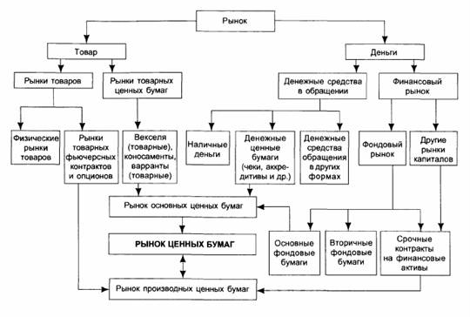
Рис. 1. Место рынка ценных бумаг[14]

В настоящее время роль фондовой биржи достаточно высока, фондовый рынок по-прежнему занимает важное место в системе рыночных отношений.
Они считаются барометром экономической и политической жизни стран, а информация о запасах является одной из самых объективных и ценных данных. Кроме того, роль фондовой биржи заключается в том, что ее деятельность отражает экономические процессы внутри страны и внешней политики, субъективные экономические и политические интересы участников биржевой торговли и их клиентов.
Важная роль фондовой биржи в стране обусловлена ​​целым рядом объективных причин, из которых, прежде всего, следует отметить следующее:
• некоммерческий статус обмена;
• высокая культура и современные технологии в организация торговли;
• наличие специального набора требований к биржевым инструментам;
• эффективные механизмы гарантирования исполнения сделок;
• строгие требования к членам бирж и ассоциированных компаний;
• высокая квалификация персонала.
Роль фондовой биржи сводится к следующему - удельная эффективность фондового рынка и ценных бумаг зависит от обеспечения таких целей и решения следующих задач:
1. Накопление средств населения и предприятий (сбережения, временно свободный капитал).
2. Концентрация средств, создающих условия для формирования крупного капитала, способного решать сложные экономические проблемы.
3. Увеличение доли капитальных вложений в ВВП и национального дохода, что способствует улучшению и укреплению финансовой системы государства и созданию необходимых резервов капитала.
4. Привлечение отечественного и иностранного капитала в экономику в результате создания механизма для инвестирования и расширения сферы влияния капитала на экономические процессы.
5. Оптимизация отраслевой, производственной и региональной структуры посредством:
- миграция капитала - отток из отраслей промышленности, где есть избыток, в районе, где он отсутствует;
- переливание капитала из низкорентабельных отраслей и регионов в высокорентабельные;
- выравнивание нормы прибыли на инвестированный капитал.
6. Баланс спроса и предложения капитала и, следовательно, баланс производства и потребления материальных ценностей.
7. Содействие приватизации на ее завершающей стадии, формирование института собственников и менеджеров, способных эффективно управлять собственностью акционерных обществ.
8. Согласование состояния собственности, институциональных и индивидуальных интересов в процессе обращения ценных бумаг.
9. Стимулирование появления новых экономических институтов, которые отвечают новым экономическим отношениям.
10. Стабилизация обменного курса национальной валюты путем сдерживания инфляции, защиты интересов населения и предприятий.
11. Создание конкуренции за систему банковского кредитования, которая обеспечивает улучшение качества обслуживания клиентов.
12. Сохранение государственных издержек обращения, совершенствование системы взаимных расчетов предприятий, сокращение их задолженности, развитие товарооборота.
13. Содействовать осуществлению научно-технических достижений путем создания совместных предприятий и внедрения других мер для поощрения использования новых технологий.
14. Помощь в повышении эффективности управления предприятием, ранее являлась акционерным обществом.
15. Содействие развитию самоуправления, в частности путем выпуска муниципальных облигаций.
16. Создание условий для интеграции в мировую экономическую систему, благодаря воспроизведению принципов общего образования и стандартов фондового рынка. Обеспечение участия в процессе интернационализации мирового фондового рынка.

1.2 Характеристика рынка ценных бумаг

Важная роль фондовой биржи в стране обусловлена целым рядом объективных причин, из которых, прежде всего, следует отметить следующее:
некоммерческий статус обмена;
высокая культура и современные технологии в организация торговли;
наличие специального набора требований к биржевым инструментам;
эффективные механизмы гарантирования исполнения сделок;
строгие требования к членам бирж и ассоциированных компаний;
высокая квалификация персонала.
Роль фондовой биржи сводится к следующему - удельная эффективность фондового рынка и ценных бумаг зависит от обеспечения таких целей и решения следующих задач:
1. Накопление средств населения и предприятий (сбережения, временно свободный капитал).
2. Концентрация средств, создающих условия для формирования крупного капитала, способного решать сложные экономические проблемы.
3. Увеличение доли капитальных вложений в ВВП и национального дохода, что способствует улучшению и укреплению финансовой системы государства и созданию необходимых резервов капитала.
4. Привлечение отечественного и иностранного капитала в экономику в результате создания механизма для инвестирования и расширения сферы влияния капитала на экономические процессы.
5. Оптимизация отраслевой, производственной и региональной структуры посредством:
- миграция капитала - отток из отраслей промышленности, где есть избыток, в районе, где он отсутствует;
- переливание капитала из низкорентабельных отраслей и регионов в высокорентабельные;
- выравнивание нормы прибыли на инвестированный капитал.
6. Баланс спроса и предложения капитала и, следовательно, баланс производства и потребления материальных ценностей.
7. Содействие приватизации на ее завершающей стадии, формирование института собственников и менеджеров, способных эффективно управлять собственностью акционерных обществ.
8. Согласование состояния собственности, институциональных и индивидуальных интересов в процессе обращения ценных бумаг.
9. Стимулирование появления новых экономических институтов, которые отвечают новым экономическим отношениям.
10. Стабилизация обменного курса национальной валюты путем сдерживания инфляции, защиты интересов населения и предприятий.
11. Создание конкуренции за систему банковского кредитования, которая обеспечивает улучшение качества обслуживания клиентов.
12. Сохранение государственных издержек обращения, совершенствование системы взаимных расчетов предприятий, сокращение их задолженности, развитие товарооборота.
13. Содействовать осуществлению научно-технических достижений путем создания совместных предприятий и внедрения других мер для поощрения использования новых технологий.
14. Помощь в повышении эффективности управления предприятием, ранее являлась акционерным обществом.
15. Содействие развитию самоуправления, в частности путем выпуска муниципальных облигаций.
16. Создание условий для интеграции в мировую экономическую систему, благодаря воспроизведению принципов общего образования и стандартов фондового рынка. Обеспечение участия в процессе интернационализации мирового фондового рынка.
Таким образом, следует вывод, то в настоящее время роль фондовой биржи достаточно высока, фондовый рынок по-прежнему занимает важное место в системе рыночных отношений.
1.2 Характеристика рынка ценных бумаг
Ценные бумаги являются документами установленной формы и реквизитами, удостоверяющими права собственности, осуществление или передача которых возможна только после их представления. Ценные бумаги - это особый товар, который используется на рынке и отражает отношения собственности.
Бумаги можно покупать, продавать, передавать, ипотека, хранить, передавать, наследовать, давать, обменивать.
Они могут выполнять отдельные функции денег (средства платежа, расчеты).
Появление и оборот капитала, представленного в ценных бумагах, тесно связано с функционированием рынка реальных активов, т.е. рынок, который является приобретением и продажей материальных ресурсов.
С появлением ценных бумаг (фондовых активов) существует как бы разделение капитала.
С одной стороны, существует реальный капитал, представленный производственными фондами, с другой - его отражение в ценных бумагах. Ценные бумаги существуют как особый товар, который должен иметь собственный рынок с собственной организацией и правилами работы над ним. Однако товары, продаваемые на рынке ценных бумаг, представляют собой особый вид товаров, поскольку ценные бумаги - это только право собственности, документы, которые дают право на доход, но не реальный капитал.
Разделение рынка ценных бумаг определяется именно этим качеством, а рынок характеризуется большей частью свободной и легкодоступной передачей ценных бумаг одним владельцем другому.
По характеру обращения ценных бумаг рынок может считаться первичным, то есть представлять собой первоначальное размещение выпущенных ценных бумаг среди вторичных ценных бумаг, когда осуществляется продажа и покупка ранее выпущенных ценных бумаг. Кроме того, рынок ценных бумаг можно разделить на два в основном независимых рынка: организованный (акции) и свободный (внебиржевой).
В целом концепция «организованного рынка» подразумевает сделки, заключенные на фондовой бирже, в то время как понятие «свободный рынок» включает операции с ценными бумагами за пределами биржи, которые осуществляются между покупателем и продавцом через посредников[14].
Свободный рынок не предъявляет строгих требований к продавцам и покупателям.
Для организованного рынка необходимо, чтобы ценные бумаги, предлагаемые к продаже, прошли специальную регистрацию и удовлетворяли ряду дополнительных условий, которые обеспечивают максимальную деловую информацию о бизнесе, для которого финансовое обеспечение этих ценных бумаг выпущено.
Их покупка и продажа осуществляется через заявку на фондовой бирже, и все связанные с этим процедурные вопросы строго регламентируются правилами этого обмена и государственным законодательством.
Организованный рынок ценных бумаг - система фондовых бирж - имеет четыре неотъемлемых черты:
1. Почти нет разрыва между ценой предложения и ценой покупки
2. Транзакции совершаются часто
3. Транзакции проводятся за короткое время
4. Как правило, существенных колебаний цен нет[9].
Необходимо всячески содействовать выполнению краткосрочных операций по купле-продаже. Следует также отметить, что организованный рынок обладает способностью к самоускорению и самоуничтожению.
Активный рынок создает впечатление легкой ликвидности ценных бумаг, что стимулирует их покупку. Кроме того, он привлекает множество возможностей, что увеличивает количество операций на кредитной основе. Свободный рынок ценных бумаг можно охарактеризовать как рынок, который не имеет определенного места, сделки по которому осуществляются за пределами биржи.
Другое название - телефонный рынок - указывает на основной способ совершения транзакций. Свободный рынок является второй не менее важной областью распределения и оборота инвестиционных ресурсов. Для некоторых типов ценных бумаг она уступает, а в других она значительно превышает систему обмена.
Это касается прежде всего государственных и муниципальных облигаций, акций многих банков, страховых и инвестиционных компаний. Вместе с ними на свободном рынке обычно циркулирует большое количество вопросов, которые по разным причинам не могут быть обменены на бирже.
К ним относятся следующие:
вопросы, предназначенные для ограниченного числа потенциальных покупателей, требующих специальных методов распространения;
бумага с очень высокой ценой;
небольшие выпуски;
ценные бумаги, выпущенные под залог недвижимости;
безбумажная форма выпуска, когда эмитент не хочет рекламировать ценные бумаги, в которых предложение соответствует спросу, то есть покупатель является широко известным и широко распространенным ценным бумагам, которые тесно связаны с региональными экономическими комплексами или социально-производительной инфраструктурой[7].
Также на свободном рынке заключаются сделки с акциями крупных компаний, обращающихся в системе обмена.
Основными участниками свободного рынка являются брокерско-дилерские офисы, которые характеризуются относительно узкой специализацией по типам ценных бумаг и сделок, а также банкам и инвестиционным компаниям. В свою очередь, банки делают как инвестиции, основным предметом которых является подписка на распределение акций и облигаций различных корпораций, так и коммерческие операции, занимающиеся свободным рынком, в основном продающие федеральные и местные облигации.
Регулятор рынка – Федеральная Служба по Финансовым Рынкам ФСФР для большинства участников рынка Центральный Банк для банков выступающих в роли эмитентов инвесторов или профессиональных участников рынка ценных бумаг Министерство Финансов для участников рынка государственных ценных бумаг выполняет следующие важные для обслуживания интересов субъектов рынка функции,а дает разрешение на эмиссию ценных бумаг проверяя достоверность информации предоставляемой эмитентом инвестору в «Проспекте эмиссии» проверяет правильность выполнение всех процедур эмиссии и сообщает участникам рынка что эмиссия состоялась законна и ее в дальнейшем никто не опротестует.
Таким образом, свободный рынок всегда находится не только под контролем государства, но и под контролем ассоциации, объединяющей эти субъекты рынка. Во всех развитых капиталистических странах участники свободного рынка, как и участники бирж, подчиняются не только юридическому, но и профессионально-квалификационному контролю. Стоит также отметить, что комиссии по свободному рынку не стандартизированы по общим правилам. Фактически, комиссии колеблются от минимальных значений на организованном рынке до 5% (а иногда и выше) от суммы транзакции на свободном рынке.

1.3 Задачи и функции рынка ценных бумаг

Целью рынка ценных бумаг является накопление финансовых ресурсов и обеспечение возможности их перераспределения различными операторами рынка ценных бумаг, осуществляемыми различными участниками рынка, т.е. посредничество в перемещении временно свободных средств от инвесторов к эмитентам ценных бумаг.
При общей оценке стоимости ценных бумаг в экономике могут быть выделены следующие моменты:
ценные бумаги действуют как гибкий инструмент для инвестирования свободных средств юридических и физических лиц.
размещение ценных бумаг является эффективным способом мобилизации ресурсов для развития производства и удовлетворения других социальных потребностей.
ценные бумаги активно участвуют в поддержании товарного и денежного оборота[9].
На рынке ценных бумаг, прежде всего биржи, добавляются ставки по ценным бумагам.
Эти курсы являются барометром любых изменений в экономической и политической жизни страны.
Целями рынка ценных бумаг являются:
- мобилизация временно свободных финансовых ресурсов для реализации конкретных инвестиций;
- формирование рыночной инфраструктуры, отвечающей мировым стандартам;
- развитие вторичного рынка;
- интенсификация маркетинговых исследований;
- трансформация отношений собственности;
- совершенствование рыночного механизма и системы управления;
- обеспечение реального контроля над акционерным капиталом на основе государственного регулирования;
- снижение инвестиционного риска;
- формирование портфельных стратегий;
- разработка ценообразования;
- прогнозирование перспективных направлений развития[8].
Рынок ценных бумаг имеет ряд функций, которые условно можно разделить на две группы: общие рыночные функции, присущие обычно каждому рынку, и конкретные функции, отличающие его от других рынков.
Общие функции включают в себя следующее:
Коммерческая функция, то есть получение прибыли от операций на данном рынке;
Функция ценообразования, то есть рынок обеспечивает процесс складывания рыночных цен, их постоянного движения, прогнозирования и т.д.
Информационная функция, т.е. рынок производит и предоставляет своим участникам рыночную информацию об объектах торговли и ее участниках.
Регулирующая функция, т.е. рынок создает правила торговли и участия в ней, порядок разрешения споров между участниками, установление приоритетов, контроль или даже управление.
Конкретные функции рынка ценных бумаг включают следующее:
- Функция перераспределения;
- Функция страхования ценовых и финансовых рисков или их перераспределения[11].
Рынок ценных бумаг как финансовый рынок со своими собственными конкретными инструментами и правилами имеет две основные специфические функции: перераспределение средств у владельцев пассивного капитала владельцам активного капитала и перераспределение рисков между владельцами любых рыночных активов.
Функция перераспределения условно может быть разделена на три подфункции:
1. перераспределение средств между секторами и сферами рыночной активности.
2. передача сбережений от непроизводственных к продуктивным.
3. Финансирование дефицита государственного бюджета на неинфляционной основе, то есть без выдачи новых денежных средств. Функция перераспределения рисков заключается в использовании инструментов рынка ценных бумаг для защиты владельцев любых активов (товарных, валютных, финансовых) от неблагоприятных изменений цен, стоимости или прибыльности этих активов.
Эту функцию можно также назвать функцией хеджирования (страхование рисков). Однако хеджирование невозможно в одностороннем порядке: если есть кто-то, кто хочет хеджировать риск, тогда должен быть тот, кто считает возможным принять этот рис. С помощью рынка ценных бумаг вы можете попытаться переложить риск на спекулянтов. Поэтому суть хеджирования на рынке ценных бумаг - это перераспределение рисков.
Эта функция является относительно новой функцией рынка ценных бумаг, которая появилась в ее современной форме только в начале 1970-х годов с появлением производных инструментов в самом широком смысле.
Таким образом, благодаря вышесказанному, рынок ценных бумаг значительно повысил свою стабильность, с одной стороны, и его важность с другой, поскольку функция перераспределения рисков, основанная на той же функции перераспределения средств, резко ускоряет и упрощает поток свободных или выпущенных финансовых столица.

1.4 История развития рынка ценных бумаг в России

Учитывая исторический аспект рынка ценных бумаг в нашей стране, следует отметить, что он существовал в дореволюционный период (до 1917 года), затем во время НЭП в конце 1920-х годов, а также в последующий период, но в довольно суженной и усеченной формы. Последний этап - развитие рынка ценных бумаг в современной России. Все эти этапы значительно отличаются от конкретных особенностей, дифференциации и глубины рассматриваемой категории. Развитие капитализма в России в конце XIX века ускорилось отменой крепостного права в 1861 году, что вызвало создание качественно новых товарно-денежных отношений, а также расширение внутреннего рынка на основе капиталистических отношений ,
Сделки с ценными бумагами осуществлялись на товарных биржах в соответствии с правилами биржевой торговли товарами. В России было 21 товарный обмен, а операции с акциями осуществлялись в семь: Петербурге, Москве, Варшаве, Киеве, Одессе, Харькове и Риге.
Ведущей была Петербургская фондовая биржа. Он осуществлял операции с наибольшим количеством ценных бумаг, и их ставки были приняты другими биржами как определяющие. В июле 1914 года крупные российские биржи (Петербург и ряд других) прекратили свою деятельность, что сделало невозможным создание цен на процентные и дивидендные ценные бумаги в капиталистической среде. Операции с ними были дезорганизованы. Октябрьская революция 1917 года ознаменовала собой завершение первого этапа формирования рынка ценных бумаг в России и начало второго этапа, который характеризовался отказом государства выплатить долги Российской империи и ликвидацией фондовых бирж ( Указ Совета Народных Комиссаров от 03.02.1918). Однако до сентября 1922 года ценные бумаги аннулированных государственных займов выступали в качестве государственных банкнот правительства РСФСР. Ценные бумаги не были свободно куплены или проданы, но распределены между различными предприятиями, собственниками, работниками предприятий.
По всей стране была создана сеть сберегательных банков, с помощью которой было осуществлено размещение, обращение и погашение государственных облигаций. Советское государство обладало монопольным правом выпускать облигации сберегательного займа, который выступал в качестве дополнительного финансового инструмента для сбора средств для финансирования коллективизации, культурной революции, индустриализации и обороны страны. Всего за первые пять лет было выпущено 60 выпусков облигаций за период с 1957 по 1990 год. - 5 выпусков. В начале 90-х годов платежи по существующим советским государственным облигациям были заморожены. Потери, понесенные населением в связи с инфляцией, были частично компенсированы. Реформа собственности, проведенная в России в 1992-1994 годах, ознаменовала начало третьего этапа, характеризующегося возрождением и развитием российского рынка ценных бумаг. Приватизация государственных и муниципальных предприятий в Российской Федерации привела к изменению социальной системы.
В этот период появились новые биржи, посреднические фирмы, создание первых инвестиционных фондов и акционерных обществ. На ММВБ первые выпуски государственных облигаций Российской Федерации стали размещаться на 3, 6 и 12 месяцев, за которыми следуют облигации с переменным и фиксированным купоном с различными сроками погашения, амортизацией задолженности и т.д. Появление электронной торговли система РТС, ММВБ способствовала увеличению доли биржевого сегмента на российском рынке ценных бумаг.
В 1994-1996 годах. с принятием Гражданского кодекса Российской Федерации, федеральных законов «Об акционерных обществах», «О рынке ценных бумаг», государственное регулирование рынка ценных бумаг развивается. После кризиса 1998 года, когда страна оставила дефолт, рынок ценных бумаг не прекращался, но, наоборот, он пополнился новыми инструментами, такими как гарантированные правительством ипотечные облигации, муниципальные облигации, государственные сберегательные облигации (2005 г.), а также количество корпоративных эмитентов (с 2000 года). Иностранные а с ними и российские инвесторы предпочитают инвестировать свои свободные средства вне России.
Для них не являются инвестиционно привлекательными ни экономика ни финансовый рынок ни его часть рынок ценных бумаг РФ.На протяжении многих лет наблюдается вывоз капитала из страны.
Таким образом, в настоящее время российский рынок ценных бумаг сохраняет положительную динамику развития, несмотря на международный финансовый кризис.
Глава 2. Современная ситуация на рынке ценных бумаг в России

2.1 Проблемы на российском рынке ценных бумаг

Формирование фондового рынка в России влекло за собой возникновение, связанное с этим процессом, многочисленных проблем, преодоление которых необходимо для дальнейшего успешного развития и функционирования рынка ценных бумаг.
Можно выделить следующие ключевые проблемы развития российского фондового рынка, которые требуют решения:
1. Преодоление негативного влияния на внешние факторы, то есть экономический кризис, политическая и социальная нестабильность.
2. Целевая переориентация рынка ценных бумаг от приоритетного обслуживания финансовых запросов государства и перераспределения крупных пакетов акций для выполнения его основной функции - выделения свободных денежных ресурсов для восстановления и развития производства в России.
3. Совершенствовать законодательство и контролировать осуществление этого законодательства.
4. Повышение роли государства на фондовом рынке, которое требует:
- необходимости преодоления фрагментации и перекрестных функций многих государственных органов, регулирующих рынок ценных бумаг;
- гармонизация российских и международных стандартов, используемых на рынке ценных бумаг;
- создание активной системы надзора за небанковскими инвестиционными институтами;
- государственная поддержка образования в области рынка ценных бумаг;
- разбивка психологии операторов, работающих на рынке, направленных на обход, прямое нарушение государственных правил и полное отторжение роли государства как гаранта бизнеса и мелких инвесторов;
- создание государственной или полугосударственной системы защиты инвесторов и ценных бумаг от убытков, связанных с банкротством инвестиционных институтов.
К факторам влияющим на рынок ценных бумаг относятся такие фундаментальные факторы, как:
- формировавшиеся за пределами рынка экономические и политические события определяющие развитие основных тенденций на рынке;
- новости политического или экономического характера способные напрямую или косвенно повлиять на состояние экономики страны;
- показатели экономической статистики стран мира РФ в целом и отдельных отраслей экономической деятельности в которых предоставляют свои товары и услуги эмитенты ценных бумаг;
- результаты анализа финансовохозяйственной деятельности эмитентов.
Таким образом, российская экономика находится в состоянии всеобъемлющего кризиса нарастание которого уже не зависит от перспектив завершения международного финансового кризиса. Во всех сферах экономических отношений в России нарастает напряженность. И рынок ценных бумаг не может быть исключением.

2.2 Перспективы развития рынка ценных бумаг в России

Наиболее значительные тенденции в развитии рынка ценных бумаг обычно группируются следующим образом:
- концентрация и централизация капитала и организаций;
- формирование мирового рынка ценных бумаг;
- компьютеризация;
- коммерциализация фондовых бирж;
- секьюритизация;
- повышенный уровень организации и управляемости;
- инновации;
- увеличение капитализации[8].
Тенденция к концентрации и централизации является общей тенденцией рынка, которая на рынке ценных бумаг проявляется в консолидации (по количеству сотрудников, капиталов, филиалов и т.д.)
Профессиональных посреднических организаций и в сокращении их количества, включая число фондовых бирж, действующих в каждой стране. Эти организации становятся все более мощными с точки зрения собственного капитала и привлекаемого капитала своих клиентов; их филиальная сеть растет как внутри своей страны, так и за рубежом; они становятся все более многофункциональными, а спектр услуг, которые они предоставляют на рынке, растет; существует процесс их объединения как друг с другом, так и с другими финансовыми и банковскими структурами.
Формирование мирового рынка ценных бумаг связано с процессом формирования единой мировой экономики. Это локомотив, который управляет рыночным процессом в целом.
Компьютеризация.
Современный рынок ценных бумаг уже невозможен без его обширной компьютеризации, которая обеспечивает как вывод, так и поддержание огромного количества ежедневных операций с ценными бумагами. Компьютеризация является основой для ряда инноваций на рынке ценных бумаг.
Секьюритизация - это тенденция вовлечения всех крупных капиталов, независимо от форм их существования, на рынке ценных бумаг путем краткосрочного или долгосрочного представительства в виде определенных типов ценных бумаг. Это особенно касается капитала, который по разным причинам в настоящее время находится в низкой активности, например, в форме недвижимости, такой как жилье, основные производственные активы, долгосрочные запасы сырья и т.д.
Выпуск различных облигации или другие долговые ценные бумаги на основе такого имущества позволяет ускорить оборот такого капитала, получить дополнительный доход, расширить рынок и его возможности. Усиление регулирования и контроля, прежде всего со стороны государства, на рынке ценных бумаг объясняется той огромной ролью, которую он играет в современную эпоху, и, следовательно, надежностью этого рынка, степенью его доверия ко всем его участникам, должны только увеличиваться и усиливаться.
Отражающая сторона этого процесса считается его «фискальной» природой, то есть в то же время расширяется способность государства взимать налоги с участников этого рынка.
Инновации на рынке ценных бумаг охватывают следующие области:
- создание всех новых инструментов этого рынка;
- создание новых торговых систем для ценных бумаг;
- улучшение рыночной инфраструктуры.
В основе рыночных инноваций лежит, с одной стороны, компьютеризация всех аспектов рыночных процессов как материальная основа для создания новых инструментов и рыночных механизмов, а с другой - возрастающая нестабильность на рынке и, следовательно, необходимо создать эти инструменты и механизмы для борьбы с различными и все возрастающими по количеству и размеру рыночных рисков.
Среди других перспектив развития внутреннего рынка ценных бумаг - преодоление недоверия инвесторов к инвесторам. В развитых странах основным компонентом структуры всех инвесторов являются физические лица, действующие непосредственно или через пенсионные и взаимные фонды, брокерские фирмы, банки и т.д.
В России число инвесторов в этой категории составляет лишь несколько десятков тысяч богатых граждан.
Одним из важных направлений в решении этой задачи можно считать развитие использования автоматизированных систем фондовой торговли, реализуемых через Интернет.
Широкое развитие систем торговли акциями с использованием Интернета и других передовых технологий может обеспечить доступ к российскому рынку ценных бумаг для значительно большего числа граждан и иностранных инвесторов.
Однако до сих пор остаются нерешенные проблемы: ограниченная юридическая поддержка, в частности, наличие нерешенных вопросов регистрации транзакций (например, электронная подпись); налоговый характер налогового законодательства, в частности, удержание налога на доходы физических лиц от оборота сделок, независимо от их прибыльности или убытков и т. д.
Развитие рынка ценных бумаг играет значительную роль в функционировании биржевого сегмента страны.
В условиях расширения рыночного пространства чрезвычайно большое значение имеет деятельность фондового рынка. Рынок ценных бумаг является сферой, в которой формируются финансовые источники экономического роста, концентрируются и распределяются инвестиционные ресурсы между отдельными производствами, отраслями и экономиками различных стран. Таким образом, характеризуя «здоровье» экономической системы в целом, важнейшим показателем является состояние фондового рынка.
Существующий сегодня в Российской Федерации фондовый рынок является типичным крупным развивающимся рынком. Он характеризуется, с одной стороны, высокими темпами положительных количественных и качественных изменений, а с другой – существованием многочисленных проблем, которые мешают нормальному развитию данной системы. Резкий спад фондового рынка России в 2008 году, выявил одну из самых слабых сторон – малочисленность внутреннего инвестиционного ресурса, который попадает на рынок через инвестиционные фонды, негосударственные пенсионные фонды, страховые компании, банки и т.д.
Иными словами, основная причина падения - это преобладание спекулятивных ресурсов и внешних ресурсов финансирования и, связанный с этим, резкий отток внешнего капитала в период вопросов с ликвидностью на западных рынках [12].
Банковские финансовые организации стремятся работать с более консервативным сегментом населения, который имеет тип сберегательных операций, осуществляемый путем открытия депозитов в различных банках с минимальным риском потери денежных средств и минимальной доходности для экономии сбережений. В то время как рынок ценных бумаг несет ответственность за его развитие, это обеспечивает стабильность экономической системы.
В отличие от банковского сектора, фондовый рынок ориентирован на сегмент населения с предпринимательским типом поведения, который выражается в стремлении домашних хозяйств получать дополнительные доходы, несмотря на высокие риски. В связи с трудной геополитической ситуацией в мире, а также с нестабильной экономикой в России риски политического, интереса, валюты и инфляции не могут быть обострены.
Одна из проблем современного российского срочного рынка – его структура. В объемах торгов преобладают фьючерсные контракты. Ограничен перечень базовых активов, на которые уже введены производные финансовые инструменты. Все это ведет к резкому ограничению торговых стратегий, хеджерских и арбитражных схем, снижению эффективности комбинированных операций по опционам и фьючерсам.
Для заключения фьючерсных и опционных сделок на российских срочных биржах используется исключительно электронная система торговли, т.е. участники выставляют заявки по фьючерсам и опционам, удаленным способом через электронную торговую систему. Наблюдать за торгами и принимать в них участие можно через торговый терминал, предоставляемый биржей, а также через систему интернет-трейдинга. Биржевые торговые терминалы устанавливаются у участников торгов и их клиентов. Биржевые терминалы могут подключаться к биржам с использованием оптиковолоконных (выделенных) каналов связи, а также посредством сети Интернет.
Основное преимущество прямого биржевого терминала – высокая надежность подключения, высокая скорость обновления информации, выставление заявок напрямую на биржу. При этом не обходится и без недостатков - высокая стоимость биржевых торговых терминалов значительно ограничивает возможности желающих подключиться клиентов.
Кроме того, в настоящее время трейдеры торгуют через интернет одновременно на нескольких биржах, а прямой биржевой терминал предоставляет доступ к торгам только на одной биржевой площадке. Широкое применение в настоящее время находит и система интернет-трейдинга – это программный комплекс, позволяющий брокеру обслуживать клиентов по интернету в режиме он-лайн, направляя их заявки непосредственно в торговую систему биржи[5].
Клиенты брокера с помощью терминалов системы интернет-трейдинга получают информацию с торговой системы биржи в режиме реального времени и могут выставлять заявки в торговую систему по интернету.
При этом достигается желаемая дешевизна клиентских терминалов, возможность одновременно обслуживать большое количество клиентов, в одном клиентском терминале системы интернет-трейдинга можно наблюдать за торгами сразу на нескольких биржах.
Таким образом, в последние годы российский рынок производных финансовых инструментов имеет тенденцию развития.
Основными проблемами являются правовой аспект, характеризующийся несовершенством законодательства в данной области, и неразвитость инструментария и инфраструктуры рынка производных ценных бумаг.
В последнее время наблюдается рост числа санкций в отношении России, колебания процентных ставок, волатильность обменного курса, инфляция.
Следствием этой ситуации является уменьшение суммы денег, размещенных в финансовых инструментах, обращающихся на российском фондовом рынке, возможно, ограничивающих масштабы выпуска ценных бумаг.
Одной из причин оттока иностранных средств является также уменьшение объема финансовых возможностей, поскольку иностранные инвесторы пытаются свести риски до минимума и вывести активы с развивающихся рынков, в том числе из России.
Все эти факторы способствуют снижению капиталовложений (см. Таблицу 1)[20].
Таблица 1.
Государственный внутренний долг РФ, выраженный в государственных ценных бумагах РФ, номинальная стоимость которых указана в валюте Российской Федерации, млрд. рублей[3]
Дата/ вид долгового обязательства | ОФЗ-ПК | ОФЗ-ПД | ОФЗ-ИН | ОФЗ-АД | ГСО-ППС | ГСО-ФПС | ОВОЗ | Итого долг
01.01.2017 | 1347,2 | 2710,3 | 141,7 | 791,1 | 360,5 | 132,0 | 90,0 | 5573,09
01.02.2017 | 1393,9 | 2628,9 | 142,8 | 791,1 | 360,5 | 132,0 | 90,0 | 5539,49
01.03.2017 | 1418,9 | 2673,9 | 152,1 | 791,1 | 310,5 | 132,0 | 90,0 | 5568,79
01.04.2017 | 1467,5 | 2732,4 | 155,2 | 788,6 | 310,5 | 132,0 | 90,0 | 5676,43

Из таблицы видно, что в 2017 году внутренний долг России, который выражен в ценных бумагах, составляет 5 676,43 млрд. рублей.
В то же время в обращении находятся 7 видов облигаций федерального займа: с переменным купоном (ОФЗ-ПК) в размере 1 467,5 млрд. Рублей с постоянным купонным доходом (ОФЗ-ПД) в размере 2732,442 млрд. Рублей с индексированными в размере 155,2 млрд. рублей с амортизацией долга (ОФЗ-АД) в размере 788,5 млрд. рублей, государственными сберегательными облигациями с постоянной процентной ставкой купонного дохода (ГСО-ППС) в размере 310,5 млрд. рублей, правительством сберегательные облигации с фиксированной процентной ставкой купонного дохода (ГСО-ФПС) в размере 132 млрд. рублей.
А также облигации внутренних облигационных займов Российской Федерации (ОВОЗ) в размере 90 млрд. рублей [20].
Таблица 2.
Активность на рынке облигаций ЗАО «ФБ ММВБ», трлн. р.[2]
Показатель | Период |  | Относительное отклонение, %
 | IV кв. 2016 г. | IV кв. 2017 г.
Общий объем сделок с облигациями | 49,0 | 42,6 | -13
Объем вторичных торгов | 2,9 | 2,1 | -28
Объем сделок с ОФЗ на вторичных торгах | 1,3 | 0,9 | -29
Объем сделок с корпоративными облигациями на вторичных торгах | 1,5 | 0,5 | -67

Рассматривая российский рынок государственных ценных бумаг, можно выделить несколько видов проблем, которые мешают его улучшению:
1. Проблемы, связанные с законодательным регулированием.
2. Инфраструктурные проблемы.
3. Узкий спектр инструментов рынка государственных ценных бумаг.
4. Проблемы доверия населения к финансовому рынку в целом.
Недостаточно быстрое реагирование законодательных органов на изменения конъектуры рынка является проблемой законодательного управления. Решением данного вопроса может послужить использование международной деятельности, внедрение международных норм управления фондовым рынком, разработка подробных пояснений к законам.
Анализируя инфраструктурный вопрос, необходимо выделить слабо развитую систему первичного и вторичного распределения государственных ценных бумаг, а также слабо развитую систему информирования о них, низкую долю частных вкладчиков. В качестве решения данного вопроса может быть использована разработка инфраструктурных систем, ориентированных на частных инвесторов, изменение системы информированности о выпуске ценных бумаг, ужесточение требований к эмитентам ценных бумаг, создание правил для эмитентов, чтобы они знали их и смогли четко выполнять свои обязательства.
В настоящее время на российском рынке введены в использование различные типы государственных ценных бумаг, однако нельзя говорить о значительных различиях в них. Анализируя виды представленных на рынке бумаг, следует отметить тот факт, что существует реальная нехватка инструментов, ориентированных на частных спекулянтов. Преобладающий вес на данный момент имеют крупные институциональные инвесторы, поэтому выбор выпускаемых типов государственных ценных бумаг нацелен на удовлетворение данной необходимости.
Выпуск в обращение принципиально новых инструментов, представляющих интерес для частных вкладчиков, будет являться решением проблемы.
Полное отсутствие доверия к финансовым рынкам, а также низкая финансовая осведомленность граждан в отношении к ним является еще одной важной проблемой. Суть данной проблемы лежит в недостатке информации о функционировании рынка, а также в нестабильном финансовом положении в нашей стране и неуверенности граждан в том, что через определенное количество времени государство будет способно выполнить свои обязательства. Лишь только при объединении усилий государства и участников финансового рынка возможно решить эту проблему. Государство должно тщательно следить за деятельностью институтов рынка, только тогда граждане смогут быть уверенными, а данные институты должны действовать открыто, доносить информацию целиком и без всяких искажений.
Перспективы развития рынка государственных ценных бумаг в России колоссальны. Для более благоприятного функционирования рынка государство создает множество условий, а именно: происходит совершенствование нормативно-правовой базы, усиление контроля за ее функционированием, развитие инфраструктуры рынка, системы информирования о нем, создание краткосрочных и долгосрочных программ развития.
Роль рынка государственных ценных бумаг очень высока. Для успешного роста страны он просто необходим. Более того он необходим для перераспределения финансовых ресурсов государства. Финансирование дефицита бюджета, развитие и осуществление крупных инвестиционных проектов – все это позволяет воплотить в жизнь рынок ценных бумаг, позволяя государству привлекать денежные средства. Сегодня российский рынок государственных ценных бумаг продолжает меняться, без сомнения, в лучшую сторону, демонстрируя свои положительные качества. Несмотря на наличие ряда проблемных вопросов, их решение реально. И в дальнейшем будущем мы сможем наблюдать совсем другой, более активный и наполненный, рынок государственных ценных бумаг России [21].
Таким образом, можно сделать вывод, что современный российский фондовый рынок начал функционировать относительно в недалеком прошлом. В виду своей «неопытности» возникает проблема контроля и регулирования данной экономической области. Несмотря на постоянное развитие правовой базы для рынка ценных бумаг, а также усиление надзора, регулирования и регулирования поведения участников фондового рынка, на данном этапе его функционирования возникают определенные риски в области регулирования и контроль за созданием мегарегулирующего органа финансового рынка, ценных бумаг, представленных Банком России. Этот орган получил ряд функций в области контроля, регулирования и надзора в отношении некредитных финансовых организаций.

2.3 Итоги 2017 года на российском фондовом рынке и перспективы развития в 2018 году

2017 год можно назвать «золотым» для мирового фондового рынка. На 22 декабря все 45 ETF в долларах на крупнеи шие фондовые рынки 45 стран отметились положительнои динамикои. ETF на россии скии фондовыи рынок едва закрылся в плюсе, обогнав лишь Саудовскую Аравию.
2017 год для российского фондового рынка выдался непростым. Начало года давало большие надежды, связанные с президентством Трампа.
Тем не менее уже с февраля индекс ММВБ начал падать и просел к середине июня на 20%, поскольку инвесторы были разочарованы процессом налаживания отношений между РФ и США.
Спад сменился ростом в середине июня, однако к концу года индекс так и не смог восстановиться до уровней начала 2017 года(см. рис. 2)[20].
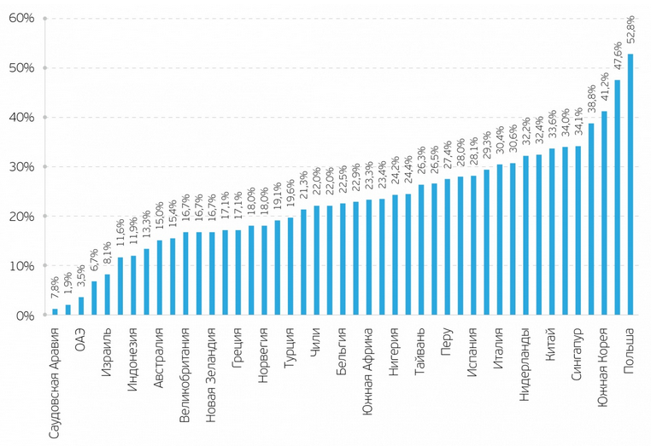
Рис.2. Доходность ETF на акции стран в 2017 году

В 2017 году влияние на акции компаний оказывало множество факторов. Разочарование Трампом вылилось в существенный спад на фондовом рынке, сопровождаемый волной маржин-коллов: часть инвесторов использовала маржинальные сделки после победы Трампа на выборах президента США в ноябре 2016 года. На падении рынка в начале 2017 года у инвесторов срабатывало принудительное закрытие позиций.
Другим разочарованием года стало невыполнение целым рядом компаний поручения Правительства РФ о направлении 50% чистой прибыли на дивиденды. Среди них выделяется «Газпром», который уже второй год подряд ссылается на высокие капиталовложения, связанные со строительством газопроводов.
Несмотря на это, дивидендная доходность индекса МосБиржи в разгар дивидендного сезона составила около 5,3%, что существенно выше среднемирового уровня в 2,4%. Это послужило толчком для роста рынка с середины июня. Немаловажное значение для расширения рынка во II половине 2017 года имели положительные отчеты компании за I полугодие и за 9 месяцев 2017 года(см. рис.3).
В отраслевом разрезе, в отличие от 2016 года, когда все сектора, кроме потребительского, продемонстрировали положительную динамику, в 2017 году лишь 3 из 9 секторов отметились ростом. Индекс МосБиржи, переименованный из индекса ММВБ в ноябре 2017 года, также отметился негативной динамикой более чем на 5%.
Наибольший рост продемонстрировал сектор машиностроения на фоне увеличения продаж автомобилей в России. В данный индекс входили 3 эмитента, 2 из которых – компании автомобилестроения. С 22 декабря расчет индекса прекращен, а эмитенты переведены в сектор потребительских товаров и торговли(рис.4)[22].
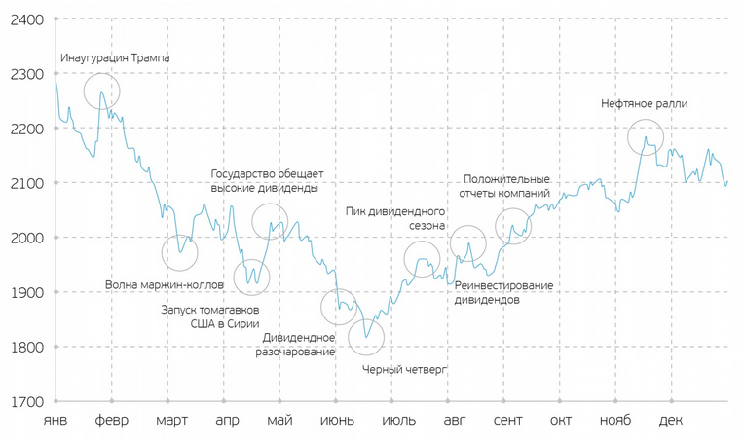

Рис.3. Динамика индекса МосБиржи в 2017 году
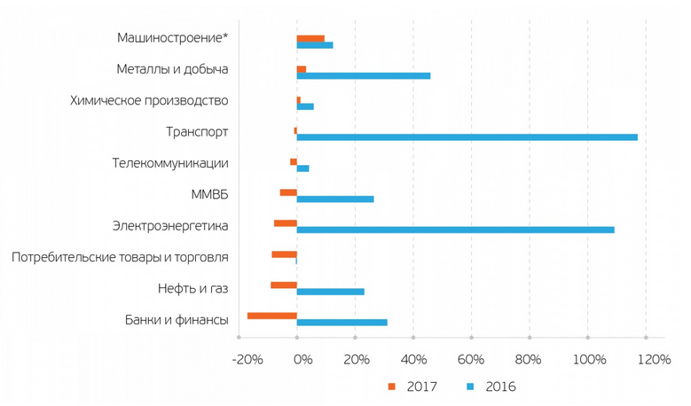
Рис. 4. Доходность индекса ММВБ / МосБиржи по секторам (на 21.12.17)
Индекс металлов и добычи, вошедший в тройку лидеров по доходности в 2016 году, перекочевал на 2 место в 2017 году, но уже с существенно более низкой доходностью. Расширению индекса способствовал рост цен на уголь, металлы, в том числе, на фоне начала нового сырьевого цикла, который также может привести к росту цен на алмазы. Лидер прошлого года, транспортный сектор, по итогам 2017 года отметился близкой к нулевой динамикой. Хотя сектор расширился на 30% с января по август, ухудшение финансовых показателей «Аэрофлота» свело на нет набранный рост индекса. Аутсайдером 2017 года стал сектор банков и финансов. Стремительный рост котировок «Сбербанка» нивелировало существенное падение стоимости акций Банка ВТБ(рис.5)[22].
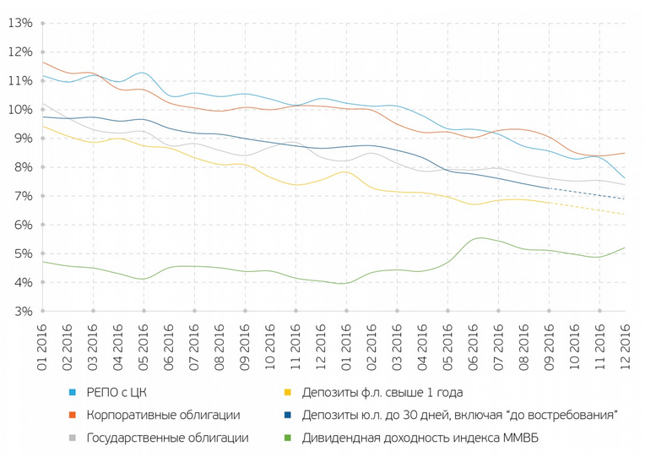
Рис. 5. Доходность активов на россии ском рынке
Снижение ключевой ставки с 2016 года привело к уменьшению доходности целого ряда активов так или иначе привязанных к ней. Несмотря на снижение доходности по облигациям, они сохраняют спред с депозитами: государственные облигации более доходны, чем депозиты на 1 п.п., а корпоративные облигации – на 2 п.п. При этом у облигаций остается драйвер роста в виде повышения их стоимости за счет снижения ключевой ставки ЦБ РФ. Примечательно отметить, что дивидендная доходность акций из индекса МосБиржи превысила 5%, что лишь на 1 п.п. ниже доходности по депозиту[20].
При рассмотрении зависимости дивидендной доходности и дней до закрытия гэпа обнаруживается, что чем больше дивидендная доходность, тем больше дней необходимо было акции до закрытия дивидендного гэпа. Наибольший коэффициент детерминации наблюдается в логарифмическом тренде в размере 0,82. Логарифмический тренд свидетельствует о том, что инвестору при инвестировании в акции компаний с государственным участием следовало отдавать предпочтение акциям с относительно низкой дивидендной доходностью, поскольку они давали больший дивиденд в расчете на один день от отсечки до закрытия гэпа(см. рис.6)[22].
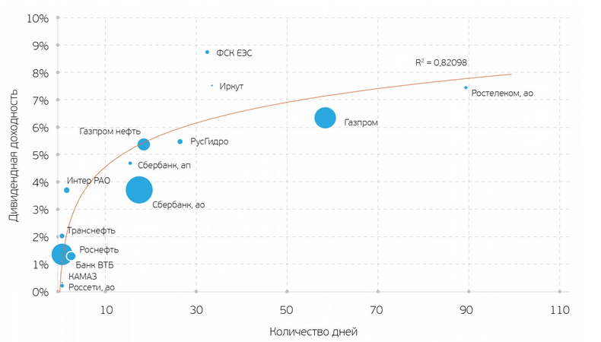
Рис.6. Зависимость дивиденднои доходности и днеи до закрытия гэпа в 2017 году
Таким образом, 2017 год можно по праву назвать годом дивидендных историй в акциях государственных компаний, даже несмотря на то, что целый ряд компаний отказался направлять на дивиденды 50% чистой прибыли по итогам 2016 года. Только 4 из 18 компаний с государственным участием («Аэрофлот», «Алроса», привилегированные акции «Ростелеком», привилегированные акции «Россети») не смогли закрыть дивидендный гэп в 2017 году.
Заключение

Деятельность на финансовых рынках напрямую влияет на благосостояние каждого человека, поведение производителей и эффективность экономики. Фондовый рынок как часть финансового рынка активно развивается в современной России, но этот процесс сопровождается определенными проблемами, в том числе отсутствием законодательной базы, негативным влиянием внешних факторов, включая глобальный финансовый кризис, недостаточная защита и осведомленность инвесторов. Тем не менее, все эти проблемы имеют решающий характер, а специалисты в области развития рынка ценных бумаг выделяют специалистов: концентрация и централизация капиталов и организаций, компьютеризация, секьюритизация, рост уровня организации и регулирования, увеличение в капитализации.
В 2018 году внимание инвесторов по-прежнему будет приковано к дивидендным акциям. Инвестиционная привлекательность данных акций будет только возрастать благодаря снижению доходности по банковским депозитам. Почти в каждом секторе можно найти привлекательные для покупки акции. Ряд голубых фишек с государственным участием, таких, как «Алроса», «Аэрофлот», «Русгидро», «Газпром», продолжит удерживать дивидендную доходность выше 5%. В корпоративном секторе роль дивидендных акций сохранят за собой такие компании, как «МТС», «Северсталь», «НЛМК» и другие.
На фоне завершения инвестиционных программ целый ряд компаний генерации электроэнергии и сетевых энергетических компаний может вырасти в цене.
Благодаря постепенному улучшению ситуации в российской экономике интересными для вложения средств будут акции банковского сектора. Целый ряд сырьевых компаний может быть переоценен при ускорении нового сырьевого цикла.
Высокую актуальность сохранят рублевые облигации, которые продолжат расти в цене на фоне снижения ключевой ставки ЦБ РФ. Инвесторы по прежнему продолжат открывать ИИС, общее число которых в 2017 году приблизилось к отметке в 300 тыс., а максимальная сумма внесения средств в год расширилась до 1 млн руб.
Судя по современным тенденциям, развитие фондового рынка в России имеет значительные перспективы, что несомненно благоприятно повлияет на развитие экономики в целом и экономический рост.
Для достижения поставленной цели выполнены следующие задачи:
1. Изучены место и роль рынка ценных бумаг в экономике страны;
2. Исследована история развития российского фондового рынка;
3. Обозначены проблемы развития рынка ценных бумаг в России;
4. Изучены перспективы развития отечественного рынка ценных бумаг;
5. Рассмотрено современное состояние российского фондового рынка на 2017 год и перспективы развития на 2018 год.
Цель работы - исследовать развитие российского рынка ценных бумаг в современных условиях, изучить проблемы и перспективы развития фондового рынка, выполнена.

Список использованных источников
1. Конституция Российской Федерации. Принята всенародным голосованием 12 декабря 1993 г. (с изм. на 21 июля2014 г.) // Собрание законодательства РФ. – 2014. – № 31. – Ст. 4398.
2. Гражданский кодекс Российской Федерации. Ч. 1 : федер. закон от 30 ноября 1994 г. № 51-ФЗ (с изм. на 01.09.2016) // Собрание законодательства РФ. – 1994. – № 32. – Ст. 3301.
3. Налоговый Кодекс Российской Федерации: федер. законот 31.07.98 № 146-ФЗ (с изм. на 01.09.2016) // Собрание законодательства РФ – 1998. -№31 - Ст. 3824.
4. О государственной регистрации юридических лиц и индивидуальных предпринимателей : федер. закон от 08.08.2001г № 129-ФЗ (с изм. на01.09.2016) // Собрание законодательства РФ – 2001.-№33 (часть I), - Ст. 3431.
5. Никитина В.А. Рынок ценных бумаг: Учебное пособие. – СПб.: СПбГУЭФ,2017.
6. Данилин, В.И. Финансовое и операционное планирование в корпорации. Методы и модели: Учебник / В.И. Данилин. - М.: Дело АНХ, 2014. - 616 c.
7. Дубровин, И.А. Базовый курс по рынку ценных бумаг: Учебник для бакалавров / И.А. Дубровин. - М.: Дашков и К, 2016. - 432 c.
8. Дугельный, А.П. Рынок ценных бумаг: учебн. пособие / А.П.Дугельный, В.Ф.Комаров. - М.: Дело, 2012 – 428 с.
9. Егоров, Ю.Н. Рынок ценных бумаг.: учебн. пособие/ Ю.Н. Егоров, С.А. Варакута- М.: ИНФРА-М, 2016. - 176 с..
10. Ивашенцева, Т.А. Экономика: учебник / Т. А. Ивашенцева. – Москва: КноРус, 2016. – 284 с.
11. Ильин, А.И. Ценные бумаги./А.И. Ильин - М.: ООО "Новое знание", 2015. - 312 с.
12. Ковалев, В.В. Финансовый менеджмент: теория и практика: учебник. /В.В. Ковалев –М.: Проспект, 2016 – 1024 с.
13. Кузнецов, В.С. Фондовый рынок.: учебное пособие / В.С. Кузнецов – Минск: Высшая школа, 2017 – 136с.
14. Кузнецов, Е.П. Финансы: учеб. пособие / Е.П.Кузнецов, А.М.Дыбов. – СПб.: СПбГИЭУ, 2017. – 494 с.
15. Масалова, О.Ю. Финансовый менеджмент. Финансовое планирование (для бакалавров): учебник / О.Ю. Масалова. - М.: КноРус, 2015. - 232 c.
16. Мастепанов, А.М. Экономика и статистика.: учеб. пособие/А.М. Мастепанов, В.В. Саенко, Ю.К. Шафраник- М.: Экономика, 2016 г. – 476 с.
17. Годовой отчет группы РТС за 2017 год
18. http://www.akm.ru/ - Электронный журнал AK&M «Рынок слияний и поглощений», 03.02.2018
19. http://www.itinvest.ru/ - Сайт брокерской компании Itinvest
20. http://www.lenta.ru/ - Новостной портал Rambler Media Group
21. http://www.micex.ru/ - Официальный сайт ММВБ
22. https://investfuture.ru/articles/id/itogi - Официальный сайт Биржи криптовалют

